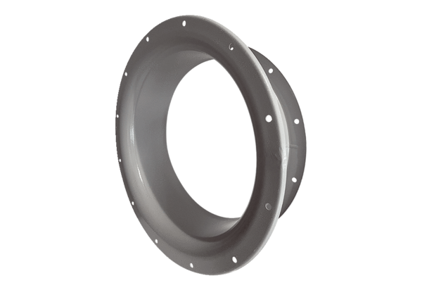Ansaugdüse ADI 125Verpackungseinheit: 1 StückSortiment: C
Artikelnummer: 0073.0240Hersteller: MAICO

